Plan de Marketing
Índice
- Análisis de la competencia. A continuación, deberán explicar cuál es su competencia directa e indirecta e identificar a los competidores de cada tipo y colocar sus productos.
La competencia directa incluye otros productos de repostería vegana o productos específicamente elaborados con ingredientes veganos y alternativos a los tradicionales. En Costa Rica, los competidores directos serían otras marcas de suspiros veganos o merengues veganos, así como otros productos de repostería vegana.
- Dulce Mestizo: Galletas, brownies, y pasteles veganos.
- Be free libre de gluten: ofrece Muffin Chocobanano Vegano, Galletas Veganas de Vainilla y CocoBrownie Vegano.
- Sweetwell: Son una empresa encargada de producir productos sin azúcar ni gluten, desde galletas, barritas y suspiros.
La competencia indirecta, compiten en el mercado de productos veganos y saludables. Estos incluyen otros dulces y snacks veganos, así como productos de repostería saludable.
Sugar free: Vende y distribuye suspiros a base de huevo en todo Costa Rica.
Snacks Veganos: Variedad de snacks veganos, desde galletas hasta barritas de cereales.

Estrategia competitiva. A continuación, deberán escoger cuál será su principal estrategia competitiva, esta puede ser ya sea su nicho de mercado, diferenciación o costos, deben escoger solo una de las tres y explicar cómo utilizarán la misma.
Nuestro producto está enfocado específicamente en la población vegana, debido a que es libre de origen animal, usando como remplazo de la clara de huevo el aquafaba el cual es el líquido de los garbanzos, como base del suspiro.
Ventaja competitiva: A continuación, explicar cuáles son los aspectos únicos del producto y/o servicios difíciles de copiar, sin embargo, estos no pueden ser basados en el precio.
Nuestro producto cuenta con aspectos únicos como el tiempo que lleva en el proceso de la batidora y el tiempo de horneado, ya que eso les da la textura que necesita y estabilidad por ser un producto sin huevo.
- Mezcla de marketing: A continuación, deberán explicar ampliamente la mezcla de marketing.
  - Producto:
    - Descripción:
Suspiro a base de aquafaba (líquido de garbanzos) como sustituto de la clara de huevo con la finalidad de ofrecer un nuevo producto al mercado, pero en específico a las personas veganas.
    - Atributos.
El empaque de nuestro producto es de vidrio transparente reutilizable, para que las personas puedan ver el producto que se está ofreciendo y con una tapa de aluminio. El empaque tiene una capacidad de 21g, es de cristal resistente y reciclable.
    - Empaque.
Es un empaque de vidrio con tapa de aluminio con capacidad de 21 gramos

    - Presentaciones a la venta.
Al ser una empresa en desarrollo se selecciona una presentación personal de 21g, dependiendo del crecimiento de la demanda se considerará insertar en el mercado presentaciones más grandes.
  - Precio:
    - Análisis del precio de competidores del mercado.
Para nuestra empresa es importante identificar diferentes amenazas de competidores ya que algunas empresas que venden el mismo producto van dirigidas a poblaciones específicas o veganos, en este caso nuestra empresa está dirigida a la población vegana ofreciéndoles un producto 100% vegano sin derivados de animales y comprometido con el medio ambiente.
    - Estrategia de precio:
La venta fue analizada y preparada para ofrecer los precios más accesibles para nuestra comunidad, es fundamental la comercialización y presentación estratégica elaborada para aumentar las ventas y hacer crecer nuestra empresa. Además, les ofreceremos promociones accesibles para toda la población costarricense.
    - A quienes va dirigido:
Nuestro producto se dirige hacia las personas veganas, con el objetivo de proporcionar un nuevo producto en el mercado, remplazando la clara de huevo por el aquafaba para que las personas veganas o que no pueden consumir huevo puedan disfrutar del suspiro.

  - Plaza:
    - Puntos de venta
Los suspiros de aquafaba en Costa rica se pueden encontrar en una variedad de puntos de venta, incluyendo tiendas especializadas en productos veganos y naturales, mercados orgánicos, pastelerías veganas, supermercados con secciones saludables y tiendas en línea. Estos puntos de venta permiten a los consumidores acceder fácilmente a productos de repostería vegana y opciones más saludables.
    - Logística.
El producto será distribuido al mercado nacional en camiones especialmente para alimentos que cumplan con la calidad que requiere el producto con embalajes de 24 unidades.
  - Publicidad y promoción:
    - Creación de páginas web o redes sociales.
Se crearon redes en diferentes plataformas como Instagram y Facebook para promocionar el producto, subir fotos y reels de la preparación y ferias en las que participamos con el fin de dar a conocer nuestro producto.

    - Brochures, banners, etc.
Repartimos Brochures para dar promoción a nuestro producto y atraer a más personas, seguido de eso nuestro banner con la información más a detalle de lo que estamos ofreciéndoles.
El banner de nuestra empresa será creado con el fin de dar información de lo que estamos ofreciendo añadiéndole nuestros descuentos y promociones, redes sociales.
    - Brindar los ejemplos visuales.
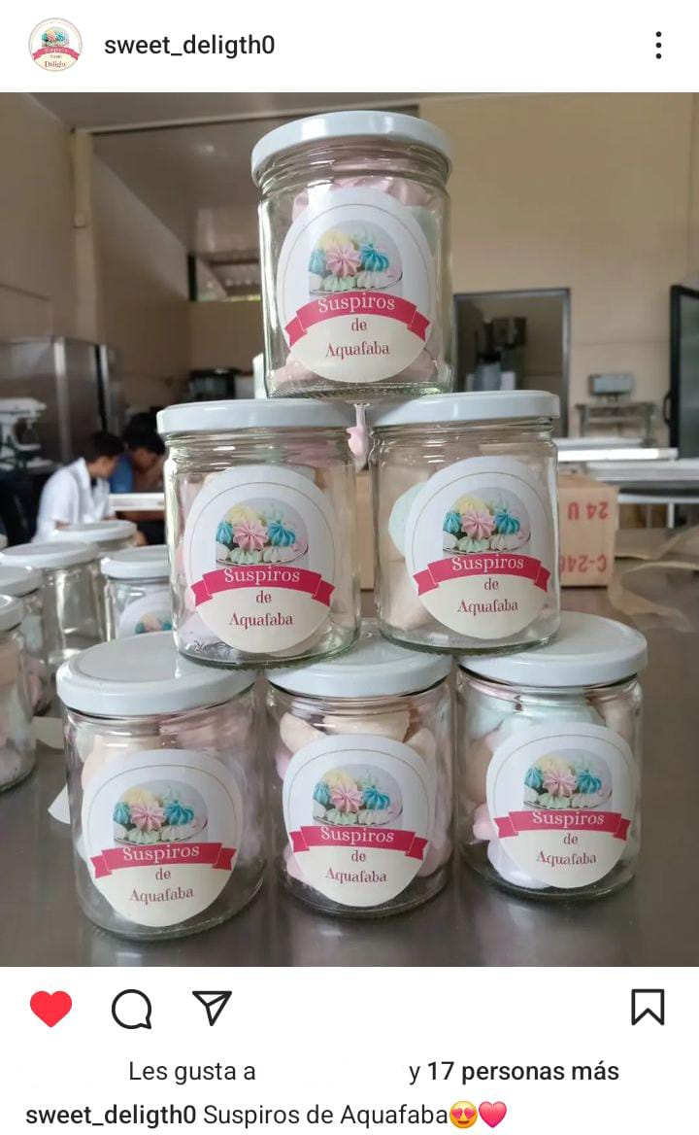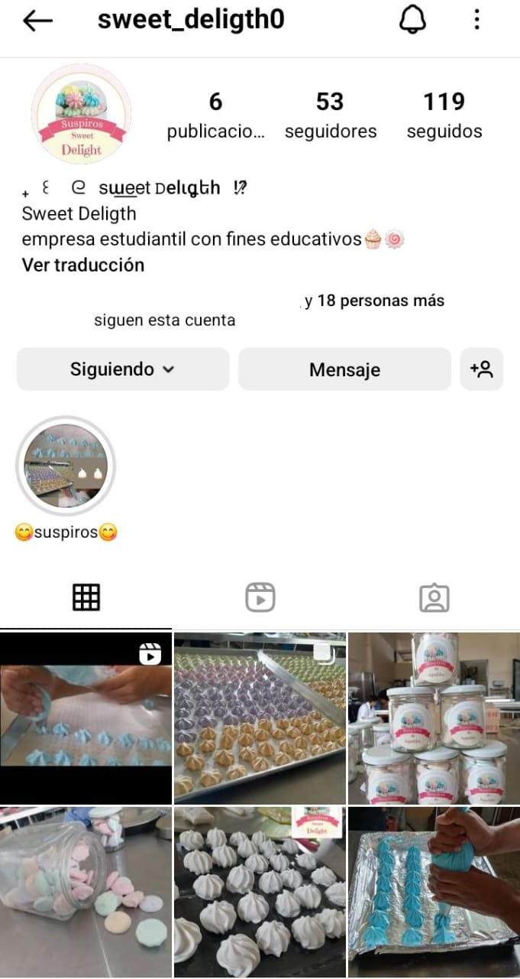
    - Tipo de promociones que van a dar con el producto:
3 veces al año se realizaría una oferta de 2x1 para enganchar la atención del consumidor en el producto.

